Прежде чем приступить к созданию нашего огорода, мы решили заинтересовать детей, и в нашей группе появился вот такой герой.
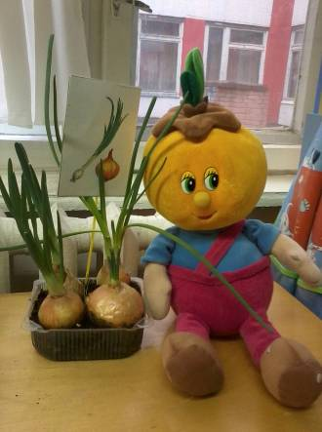

Вы его конечно узнали!!!
И сейчас от имени нашего героя – Чипполино, предлагаем Вам послушать рассказ. «Все начинается с зернышка».

Я – лук, Я – ЧИППОЛИНО,
Однажды по утру
Решил я поработать,
Собрал всю детвору!
Чтобы не ленится,
А немного потрудиться,
Мы зернышки достали,
Землю накопали
Лук мы посадили
Водичкой всё полили
Через три денька ростки
Стали появляться
Стали наши зернышка
В травку превращаться.
Что за чудо – огород
Что у нас на нем растет
Сейчас про все расскажем
Посмотрим, всё покажем.

Я - хозяин положенья
Всем полезен от болезней
А еще мой брат - чеснок,
Чтоб никто не занемог.

Здесь морковь и картошка
Вот свекла, редис немножко
И капуста для щей
Чтоб обедик был вкусней.

Болгарский перец, помидоры
Посадим в огороде
Поливать не забывай
Будет вкусный урожай!

Не забудем и про зелень,
Вот зеленый лук – порей,
Поднимает настроенье
С ним и жить нам веселей!

Будем мы ухаживать
Будем поливать
Урожай нас вырасти
Будем собирать!

Ешьте всё полезно нас
Чтобы не было болезней
Вот все овощи и я
Вместе вкусная семья!

А еще у нас цветы
Очень дивной красоты
Дружно вырастают
Как солнышко сияют!
Цели:
- Формировать практические навыки посадки растений (сажали лук, чеснок, сеяли пшеницу).
- Формировать представления о потребности растений (тепло, свет, влага, земля)
- Закрепили знания структуры трудового процесса (используя схему)
- Учить пользоваться инструментами, отбирать необходимый инвентарь для работы
- Воспитывать бережное, заботливое отношение к природе
- Обогащать словарный запас, развивать умения делать элементарные обобщения
- Показать взаимосвязь растительного и животного мира
